

计算机专业类课程

实验报告
课程名称：程序设计基础
学院专业：计算机科学与工程学院
学生姓名：严瑞
学 号：2019081305025
指导教师：俸志刚
日 期：2020年 6月 5日
电子科技大学计算机学院实验中心

电 子 科 技 大 学
实 验 报 告
实验一

一、实验室名称：
四川省内江市东兴区隧内高速公路

二、实验项目名称：
五子棋AI

三、实验目的：
1. 加深对C语言的理解和掌握。
2. 理解初步的程序设计思想。
3. 学习有关算法，并将算法运用到实例之中，加强对算法的掌握。
4. 初步学习图像界面的设计和处理。
5. 加强对IDE的掌握情况，学会使用的IDE的各种检测工具和代码相关工具。
6. 理解并且熟练使用debug功能。
7. 掌握初步的时间复杂度的计算和规划。

四、实验主要内容：
使用Easy-X创建图形界面，使用决策树完成对棋形的搜索，并且使用各种算法来降低运行时间并且提高搜索层数。

五、实验器材（设备、元器件）：
(实验器材按照实际使用测试的，硬件平台：计算机配置，CPU内存等，软件平台：操作系统和开发环境，测试环境。越详细越好。)
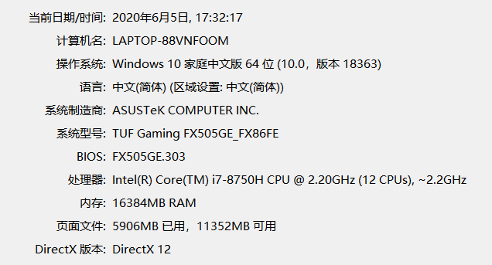
IDE：Visual Studio 2019 v16.6.1
图形界面：Easy-X
Cmake Version: 3.8
C Version: c99

六、实验步骤：
1. 问题描述
用C语言完成一个人机对战的五子棋AI，并且具有一定的棋力。
2. 算法分析与概要设计
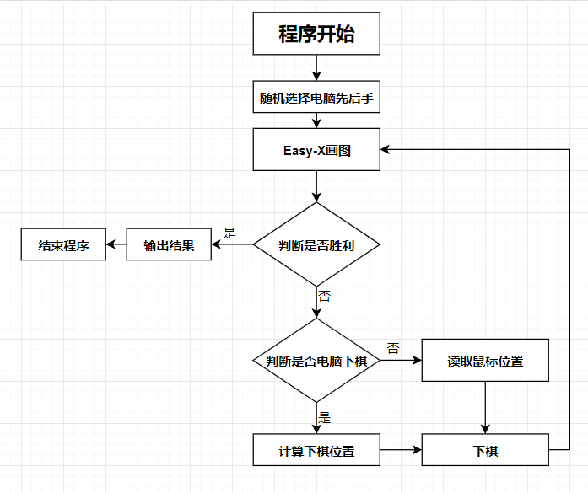
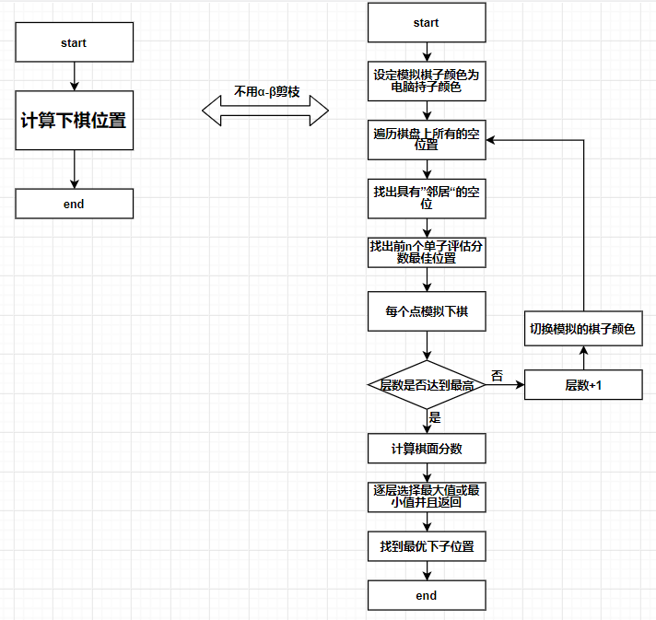

3. 核心算法的详细设计与实现
极大极小值算法：
如果能得到确定的结果或者深度为零，使用评估函数返回局面得分；
如果轮到对手走棋，是极小节点，选择一个得分最小的走法；
如果轮到我们走棋，是极大节点，选择一个得分最大的走法。
以下是伪代码：
function minimax(node, depth) // 指定当前节点和搜索深度
if node is a terminal node or depth = 0 then
return the heuristic value of node
if the adversary is to play at node then
α = +∞
for each child of node do
α = min(α, minimax(child, depth-1))
else
α = -∞
for each child of node do
α = max(α, minimax(child, depth-1))
return α;

α-β剪枝算法：
Alpha-Beta剪枝用于裁剪搜索树中没有意义的不需要搜索的树枝，以提高运算速度。
假设α为下界，β为上界，对于α ≤ N ≤ β:
若 α ≤ β 则N有解。
若 α > β 则N无解
以下是伪代码：
function Alpha-Beta (node, depth, α, β, isMaxLayer)
if depth = 0 or node is a terminal node then
return the heuristic value of node
if isMaxLayer then
value = −∞
for each child of node do
value = max(value, Alpha-Beta (child, depth − 1, α, β, FALSE))
α = max(α, value)
if α ≥ β then
break
return value
else
value = +∞
for each child of node do
value = min(value, Alpha-Beta (child, depth − 1, α, β, TRUE))
β = min(β, value)
if α ≥ β then
break
return value

以下为我的代码
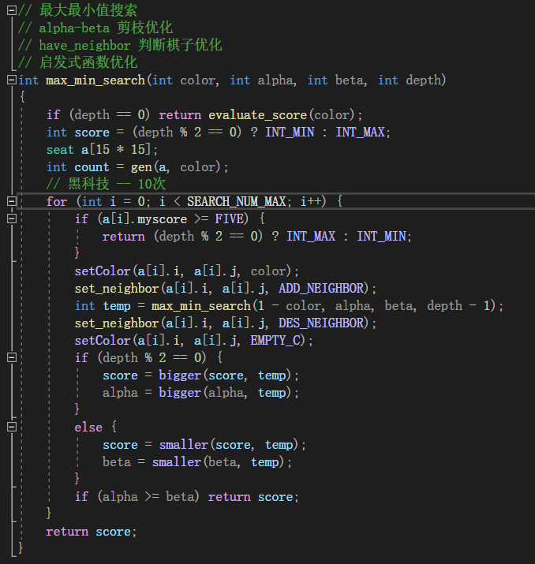
单子评估函数：
从该子的位置出发，向四个方向分别遍历，然后加和四个方向的分数。
各种棋形的分数：
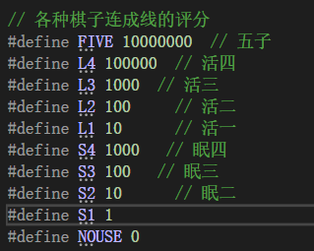
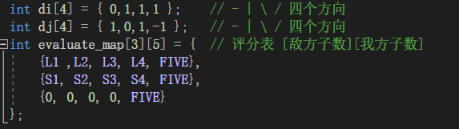

评估代码：
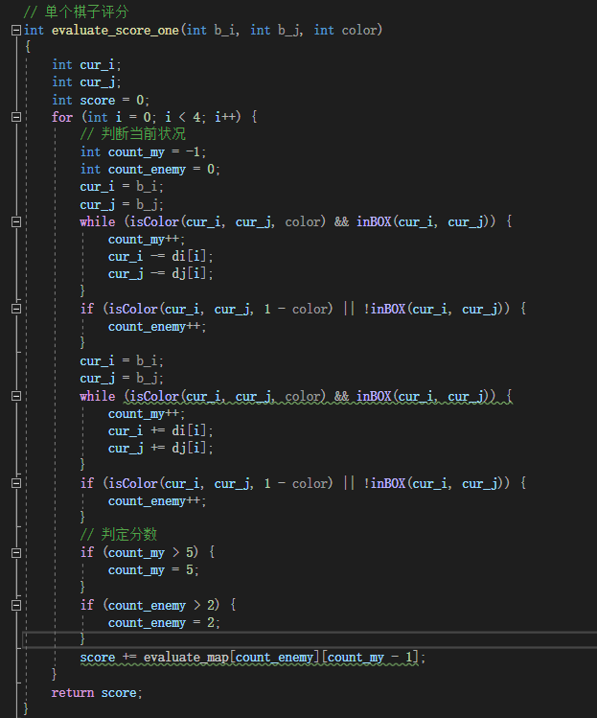

七、实验数据及结果分析：
两种运行界面：
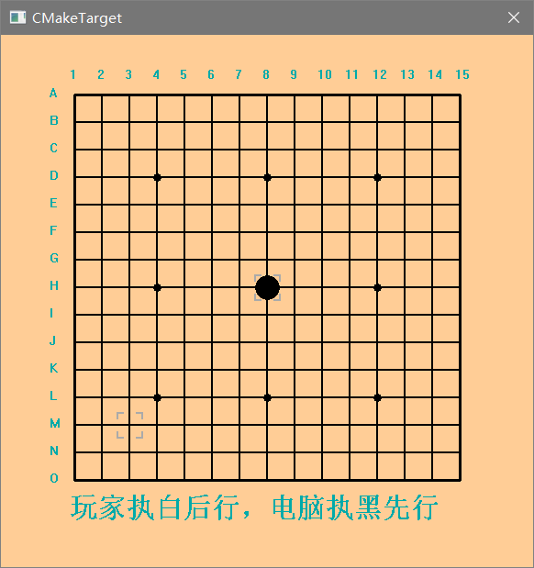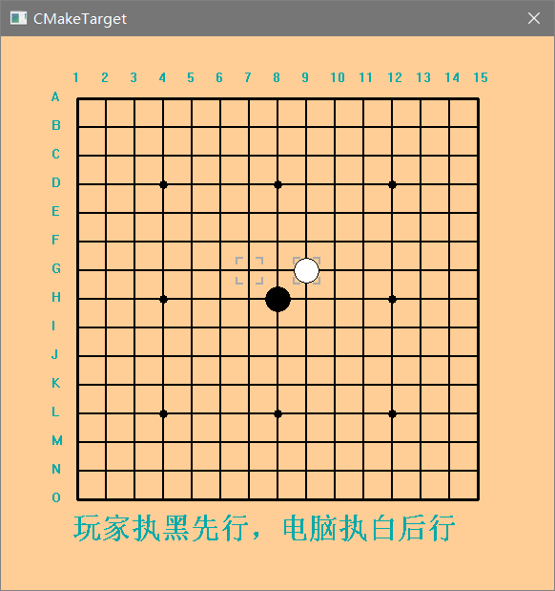
运行结果：
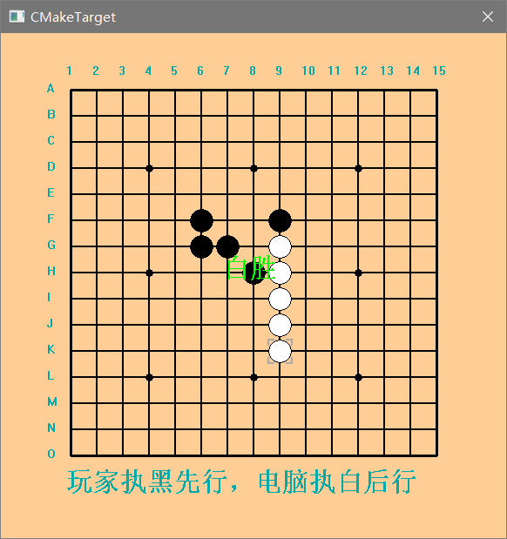

八、总结及心得体会：
这次的五子棋AI程序耗费了我较多的心血，前前后后花了大概近一个月的时间。这其中由于自己的算法知识的不足，导致程序编写较慢。这其中也观看了不少讲解视频，看了不少文字教程，甚至从git上偷学了一位同学的代码。但是通过调试代码，我学会了一系列Visual Studio 2019的调试工具，也是收获颇丰。
虽然最后能达到8层的搜索深度，但是棋力也不那么稳定。同时，我的评估函数较为简单，虽然速度快但是精度不高。也没有用什么高级的算杀功能，更没有用哈希函数去减少搜索时的节点。在用户界面上，我也没有加入悔棋功能、玩家自主选择先后手的功能以及玩家选择难度的功能，更没有加入有关禁手规则相关的功能。

九、对本实验过程及方法、手段的改进建议及展望：
也许我一开始就不应该用Easy-X来创建我的图形界面，因为Easy-X的功能确实有些不够。而且我使用了在VS2019里还不是很成熟的Cmake，导致在调试过程中出现了一些错误，迷茫了一段时间。在这次之后，我将会理性的选择IDE，做到更好。
报告评分：
指导教师签字：

